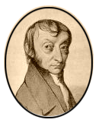
El número 6,02. 10 ²³ es muy importante en química. Recibe el nombre de Número o Constante de Avogadro (N_{A})

Es el número de átomos de C que hay que reunir para que su masa sea igual a 12,0 g (el valor de la masa atómica en gramos). Por tanto:

Masa de 1 átomo de C: 12,0 u
Masa de 6,02.10²³ átomos de C: 12,0 g

Comparemos ahora las masas de un átomo de C y uno de H:

Masa de 1 átomo de C : 12 u
Masa de 1 átomo de H: 1 u

Observa que un átomo de H tiene una masa 12 veces inferior a uno de C.
Si ahora tomamos 6,02.10²³ átomos de C y el mismo número de átomos de H, resultará que éstos tendrán una masa 12 veces menor:
Masa de 6,02.10²³ átomos de C: 12,0 g
Masa de 6,02.10²³ átomos de H: 1,0 g
Si repetimos este razonamiento para otros átomos llegaríamos a idénticas conclusiones:
Masa de 6,02.10²³ átomos de O: 16,0 g
Masa de 6,02.10²³ átomos de N: 14,0 g
Y lo mismo pasaría si extendemos el razonamiento a moléculas:
Masa de 6,02.10²³ moléculas de H₂O : 18,0 g
Masa de 6,02.10²³ moléculas de CO₂ : 44,0 g

Amedeo Avogadro.
Italia (1776-1785)

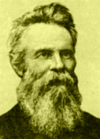

Josef Loschmidt
Austria (1821-1895)
El primero que calculó el número de moléculas en 1 cm³ de gas (2,6.10¹⁹)

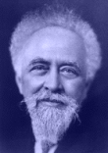

Se define el mol como la cantidad de sustancia que contiene 6,02.10²³ unidades elementales.
Cuando se usa el mol las unidades elementales deben ser especificadas, pudiendo ser átomos, moléculas, iones…
El mol es la unidad de cantidad de materia del Sistema Internacional de Unidades (S.I.)
La masa de un mol es igual al valor de la masa atómica o molecular en gramos.

Jean Perrin
Francia (1870 -1942)
El primero en utilizar el término “Número de Avogadro” (1909)

1 mol de (moléculas) de agua…
1 mol de (átomos) de hierro…
1 mol de (moléculas) de amoniaco…
…es la cantidad de agua…
…es la cantidad de amoniaco…
…es la cantidad de hierro…
…que contiene 6,02.10²³ moléculas de agua…
…que contiene 6,02.10²³ átomos de hierro…
…que contiene 6,02.10²³ moléculas de amoniaco…
…su masa es 18,00 g
…su masa es 17,00 g
…su masa es 55,85 g

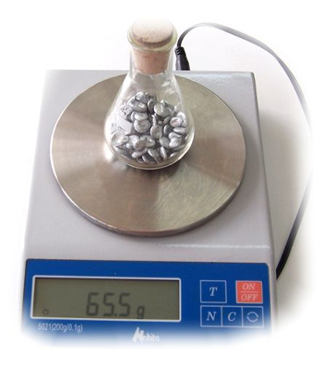
1 mol de (átomos de) cinc
Es una cantidad de cinc, pero no cualquiera, la que contienen 6,02 10²³ unidades elementales de cinc. En este caso, átomos. Su masa es 65,5 g.
También podemos decir que si pesamos 65,5 g de cinc, tendremos 6,05 10²³ átomos de cinc. A esta cantidad la llamamos un mol de (átomos de) cinc.

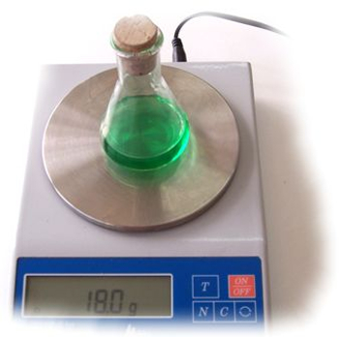
1 mol de (moléculas de) agua
Es una cantidad de agua, pero no cualquiera, la que contienen 6,02 10²³ unidades elementales de agua. En este caso, moléculas de H₂O. Su masa es 18,0 g.
También podemos decir que si pesamos 18,0 g de agua, tendremos 6,05 10²³ moléculas de agua (H₂O). A esta cantidad la llamamos un mol de (moléculas de) agua.

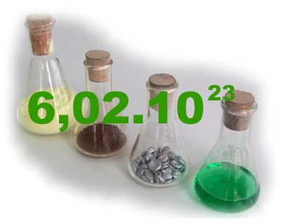
1 mol de diversas sustancias
De izquierda a derecha: azufre, hierro, cinc y agua.
Un mol, de cualquier sustancia, es una cantidad determinada de esa sustancia, la que contiene 6,02 10²³ unidades elementales de la sustancia. A esa cantidad le corresponde una masa: 32,0 g para el azufre; 55,8 g para el hierro; 65,4 g para el cinc o 18,0 g para el agua.

¿Por qué es tan importante el mol?
El mol, tal como se ha dicho más arriba, es una de las unidades fundamentales del Sistema Internacional de Unidades (S.I.) y es, probablemente, la unidad más característica de la Química. Y es tan útil porque permite “contar” átomos o moléculas determinando la masa de sustancia.
Esto es básico porque para que las sustancias reaccionen adecuadamente han de estar en determinada proporción.
Ejemplos:
Dos moléculas de hidrógeno (gas) reaccionan con una de oxígeno (gas) para dar una molécula de agua:
+
2 H₂
O₂
2 H₂O
+

Siempre que queramos obtener agua por reacción entre el hidrógeno y el oxígeno deberemos tomar ambos gases en la proporción de doble cantidad de moléculas de hidrógeno que de oxígeno, ¿pero… como “contar” las moléculas”? Para eso utilizamos el concepto de mol:
Un mol de hidrógeno, contiene el mismo número de moléculas de H₂ que tiene un mol de O₂: 6,02.10 ²³. Por tanto, para que reaccionen en proporción 2:1 tendremos que coger 2 moles de H₂ y 1 mol de O₂ . O lo que es lo mismo 4,0 g de H₂ y 32,0 g de O₂ que se combinarán para dar 2 moles de H₂O (36,0 g).
Si queremos plantear la reacción química siguiente: , tendríamos que garantizar que reaccionen el mismo número de átomos de azufre que de hierro. Pesaríamos 32,0 g de azufre (masa de un mol de azufre) y 55,8 g de hierro (masa de un mol de hierro), ya que tanto un mol de hierro como un mol de azufre contienen el mismo número de átomos (6,02 10²³).
Si queremos plantear la reacción: , tendríamos que tener 3 átomos de azufre por cada 2 átomos de hierro. Pesaríamos entonces 3 x 32,0 g = 96,0 g de azufre (masa de tres moles de azufre) y 2 x 55,8 g = 111,6 g de hierro (masa de dos moles de hierro), ya que según lo dicho, en 3 moles de azufre hay 3 x 6,02 10²³ átomos de azufre y en 2 moles de hierro hay 2 x 6,02 10²³ átomos de hierro.
Ejemplo 1
¿Cuántos moles son:
a) 7,0 g de Na?; b) 20,5 g de H₂O?; c) 74,8 g de CH₄?

Solución:

Ejemplo 2.
Necesitamos tener:
- 1,20 moles de Zn.
- 0,25 moles de CO₂
- 3,40 moles de SO₃
¿Cuántos gramos deberemos pesar de cada sustancia?
Solución:

